# Аналитическая справка

# МБОУ «Новощедринская СОШ»

**об использовании компьютерного оборудования**

**центра образования естественно-научной направленности «Точка роста», и оборудования, поставленного в рамках федерального проекта «Цифровая образовательная среда» национального проекта «Образование»**

В рамках федерального проекта «Цифровая образовательная среда» национального проекта «Образование» для реализации образовательной деятельности в МБОУ «Новощедринская СОШ» летом 2023 года проведена поставка компьютерного оборудования в целях внедрения модели цифровой образовательной среды (далее–ЦОС).

Комплектование оборудования в рамках ЦОС

|  |  |  |
| --- | --- | --- |
| № | Наименование | Количество (штук) |
| 1 | МФУ (принтер, сканер, копир) | 1 |
| 2 | Ноутбук для управленческого персонала | 4 |
| 3 | Ноутбук учителя | 2 |
| 4 | Интерактивный комплекс с вычислительным блоком и мобильным креплением | 2 |
| 5 | Ноутбук мобильного класса | 30 |

Новые устройства применяются на уроках и внеурочной деятельности, что позволяет усовершенствовать образовательный процесс и обеспечить доступность цифровой образовательной инфраструктуры для обучающихся и педагогов.

Таким образом, в школе появилась необходимая инфраструктура для совершенствования учебного процесса.

С целью активного использования современного оборудования для внедрения цифровой образовательной среды в МБОУ «Новощедринская СОШ» проводятся следующие мероприятия:

1. **Проведение совместных мероприятий для обучающихся и учителей**
   1. Занятия дополнительного образования, проведенные на базе центра образования «Точка роста» (занятия для обучающихся проводятся и в каникулярное время):

* **Занятия творческого объединения «Физика в задачах и экспериментах»:**

*Для проведения работ используются:*

* Цифровая лаборатория по физике (ученическая).
* Ноутбук с установленным ПО.

|  |
| --- |
|  |
|  |

* **Занятие творческого объединения «Практическая биология».**

*Для проведения работ используются****:***

* Микроскоп цифровой Levenhuk Rainbow D50L PLUS Moonstone 0,3 Мпикс.
* Цифровая лаборатория по биологии (ученическая).
* Цифровая лаборатория по физиологии (ученическая).
* Набор готовых микропрепаратов

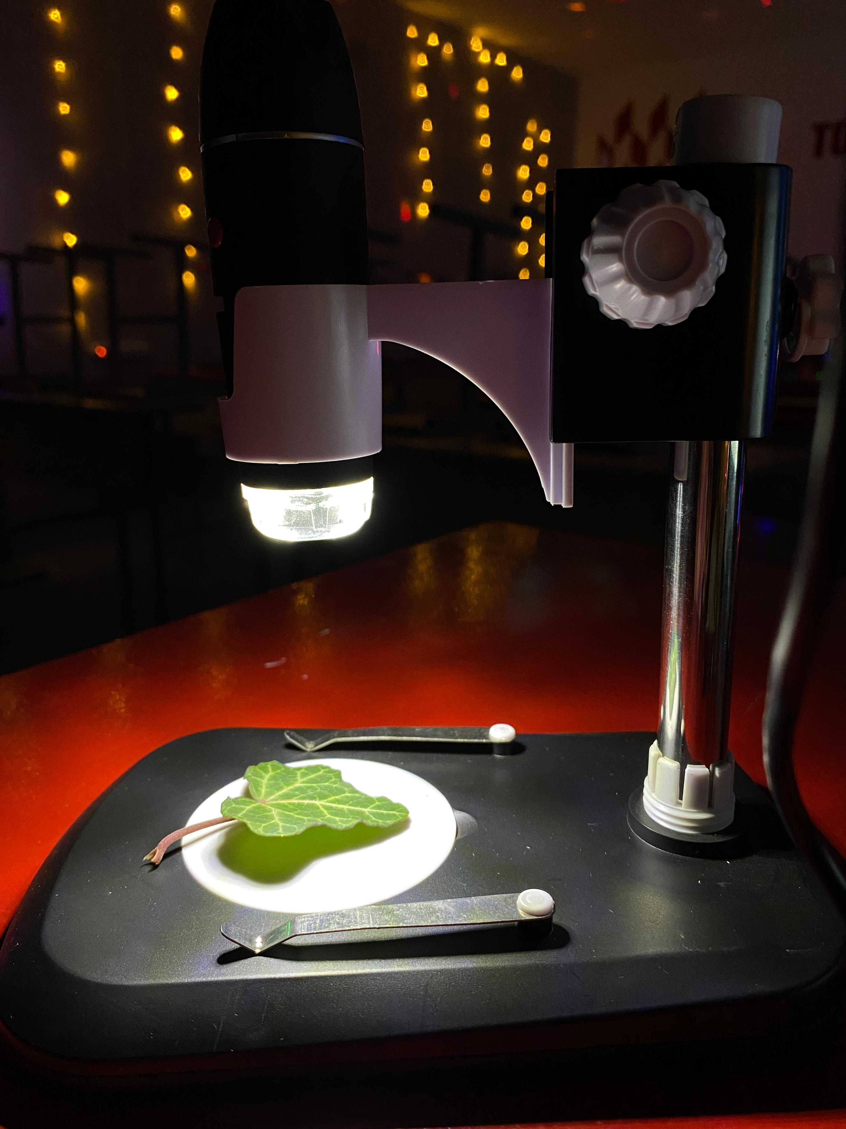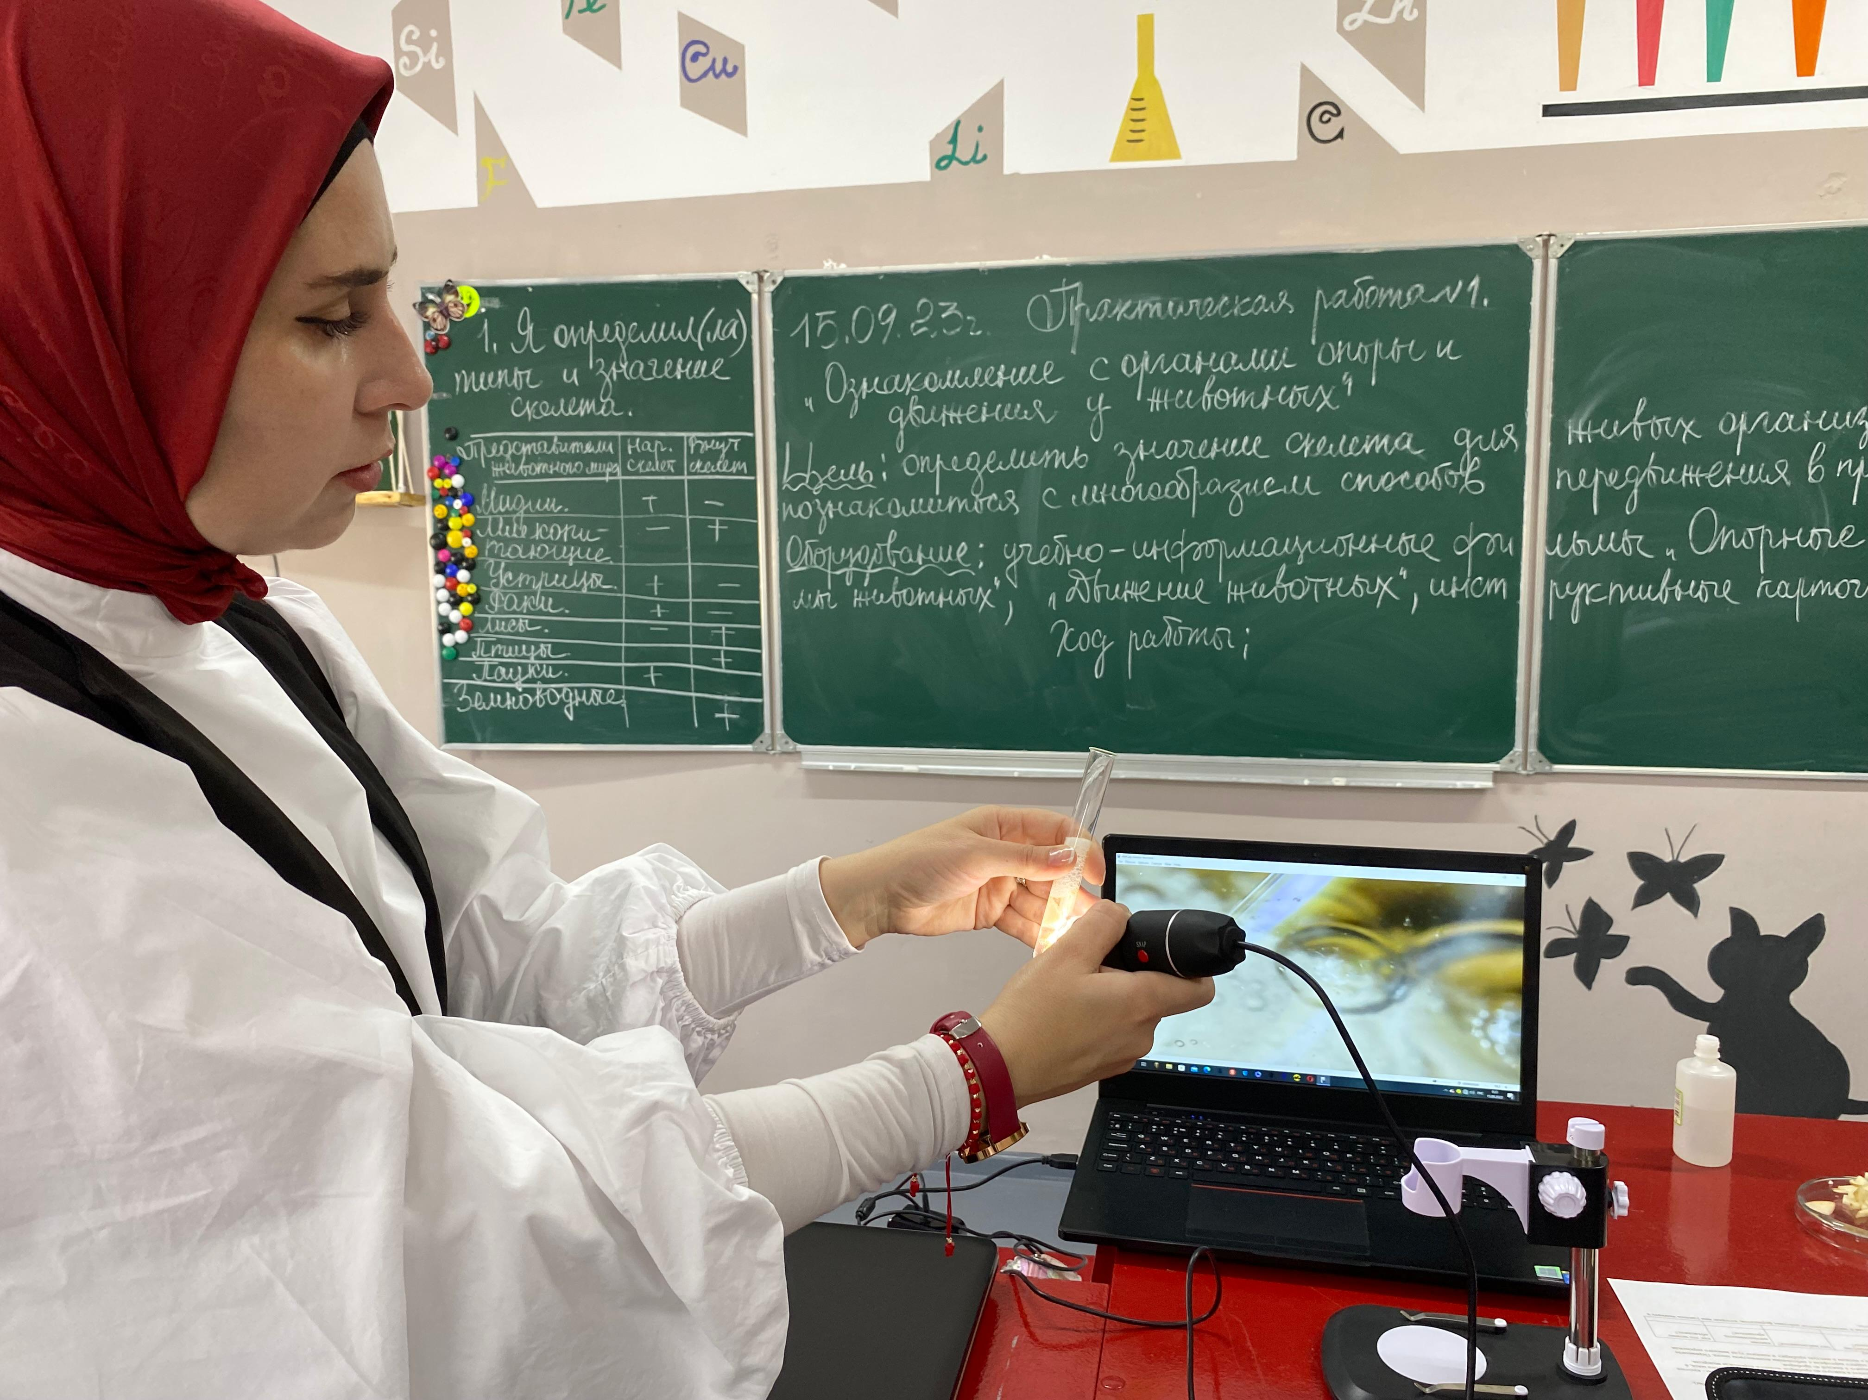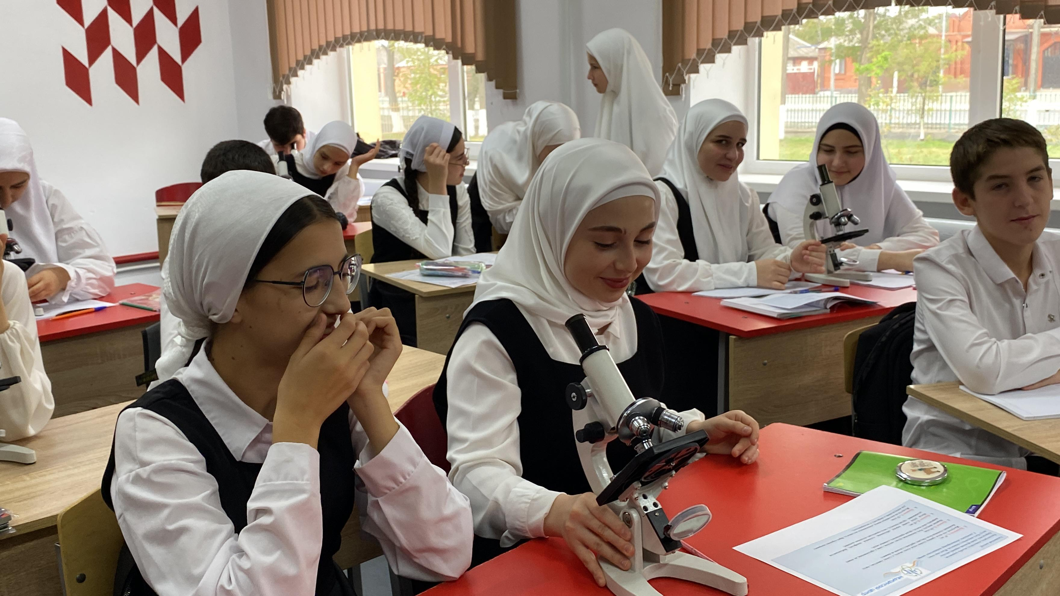

* **Занятия творческого объединения «Экспериментальная химия»**

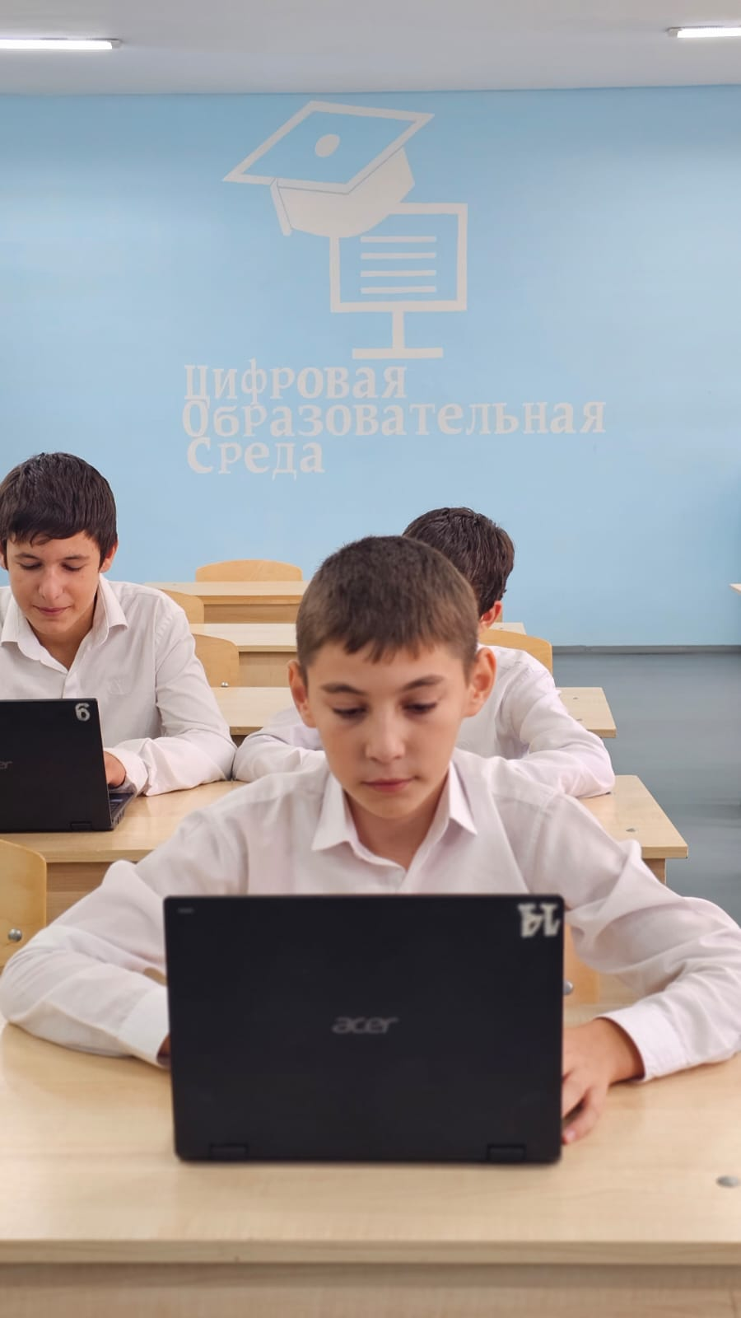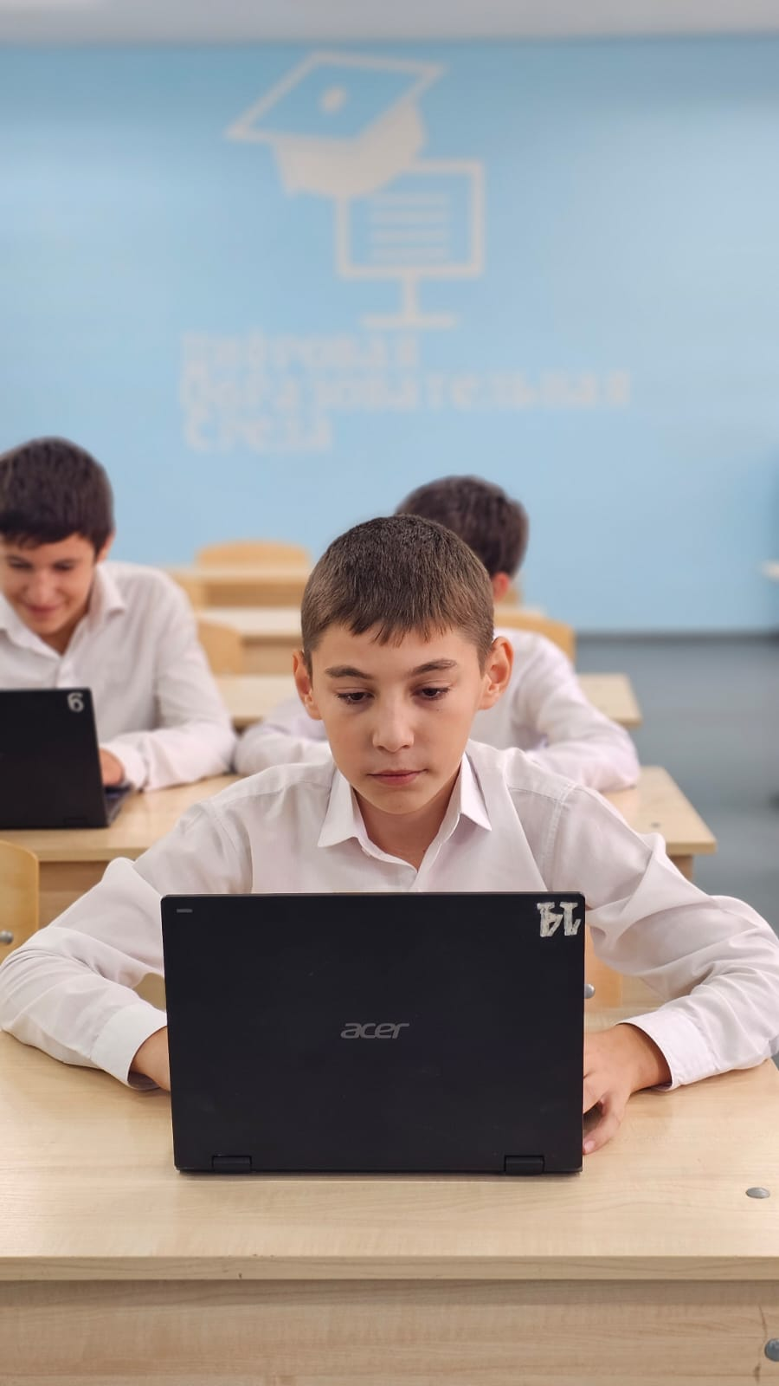

*Для проведения работ используются:*

* Набор для проведения ОГЭ по химии.
* Цифровая лаборатория по химии (ученическая).
* Ноутбук с установленным ПО.

* Участие в олимпиадах образовательной платформы «Учи.ру», «Фоксфорд», викторинах, конкурсах и т.д.
* Подготовка к государственной итоговой аттестации (ОГЭ и ЕГЭ): решение тренировочных вариантов по выбранным учебным предметам обучающимися в свободное от занятий время.
* Подготовка к проведение всероссийских проверочных работ: решение вариантов заданий в компьютерной форме.
* Участие в профпробах, выполнение диагностических работ в рамках реализации программы профориентации «Билет в будущее» и курса внеурочной деятельности «Россия-мои горизонты». Также проведению занятий способствует наличие интерактивных панелей и телевизор, что обеспечивает наглядность материала занятий.

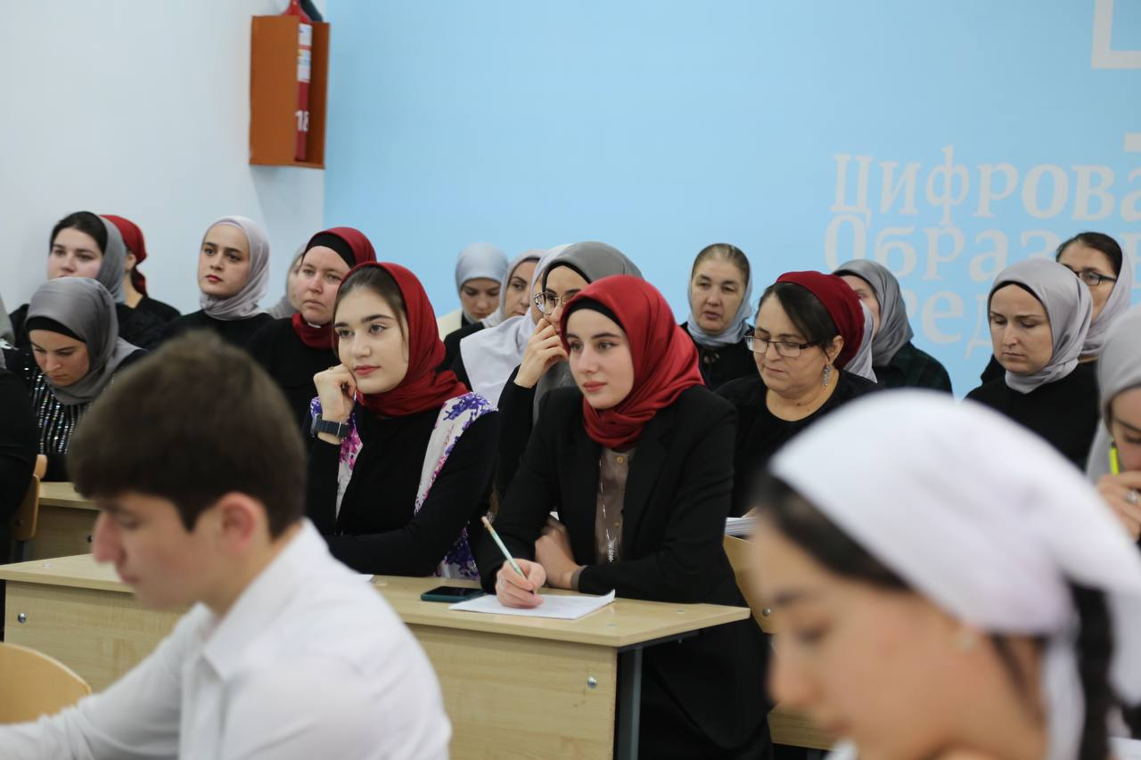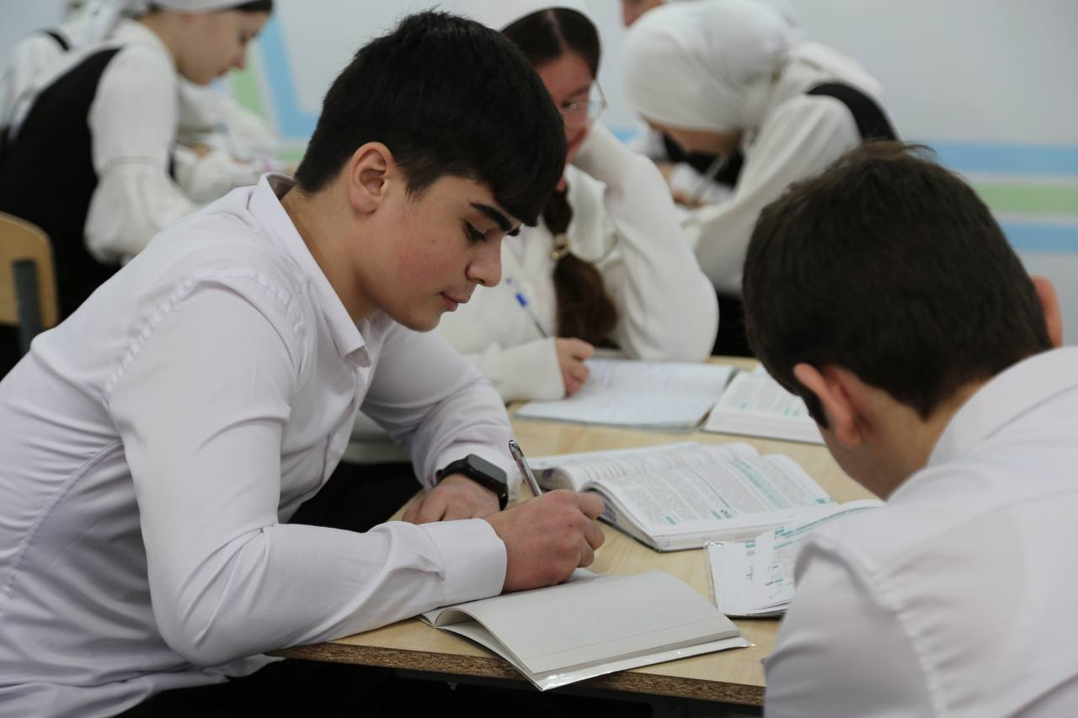

* Проведение диагностических работ для обучающихся 2-11 классов по выявлению уровней сформированности функциональной грамотности

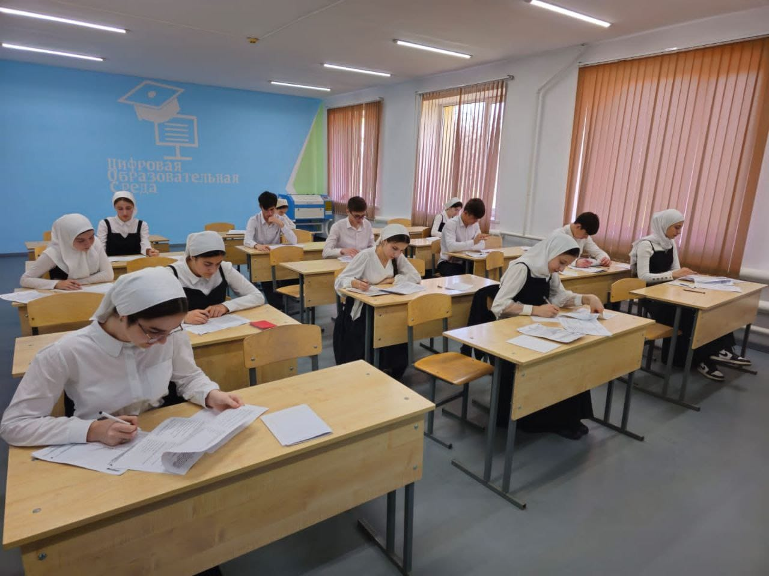

Учителя и обучающиеся школы с интересом используют информационно-коммуникационные технологии не только на уроках, но и во внеурочной деятельности, при подготовке творческих и исследовательских проектов. Всё это способствует развитию предметных навыков, фантазии и творческого воображения, а также созданию положительной мотивации, что является основой для дальнейшего успешного обучения. Проект ЦОС – стимул для обновления содержательной базы образования, также даст школьникам и учителям возможность ориентироваться в цифровом пространстве.

* В 2023 году начался процесс интеграции образовательного процесса с электронными образовательными ресурсами, апробация и внедрение современных информационно-сервисных платформ, обеспечение доступа обучающихся, педагогов и родителей к федеральной государственной информационной системе «Моя школа», образовательной платформе «Сферум» и цифровому образовательному контенту (РЭШ, «Учи.ру» и т.д.).

Учителя МБОУ «Новощедринская СОШ» имеют доступ к средствам обучения и воспитания (100% педагогов), представленные в электронном виде, в мультимедийной и интерактивной формах, включая изображения, электронные формы учебников, видеозаписи, аудиозаписи, тексты, задания, графики, логотипы и иные материалы.

* С 5 сентября 2022 года в каждом классе организовано проведение «Разговоров о важном». Это уроки, на которых ребята обсуждают вопросы, связанные с историей и культурой нашей страны и ее ролью в мировых процессах. Данные занятия с 1 сентября 2023 года проводится с использованием современного оборудования ЦОС.

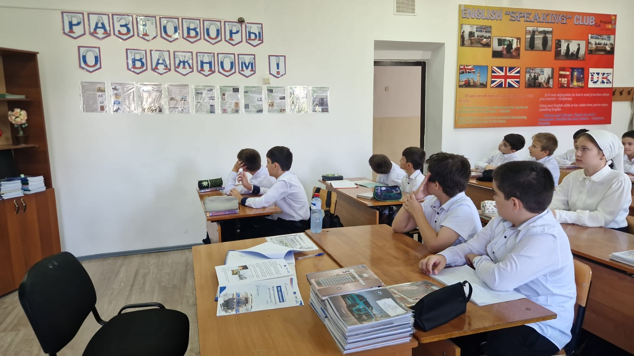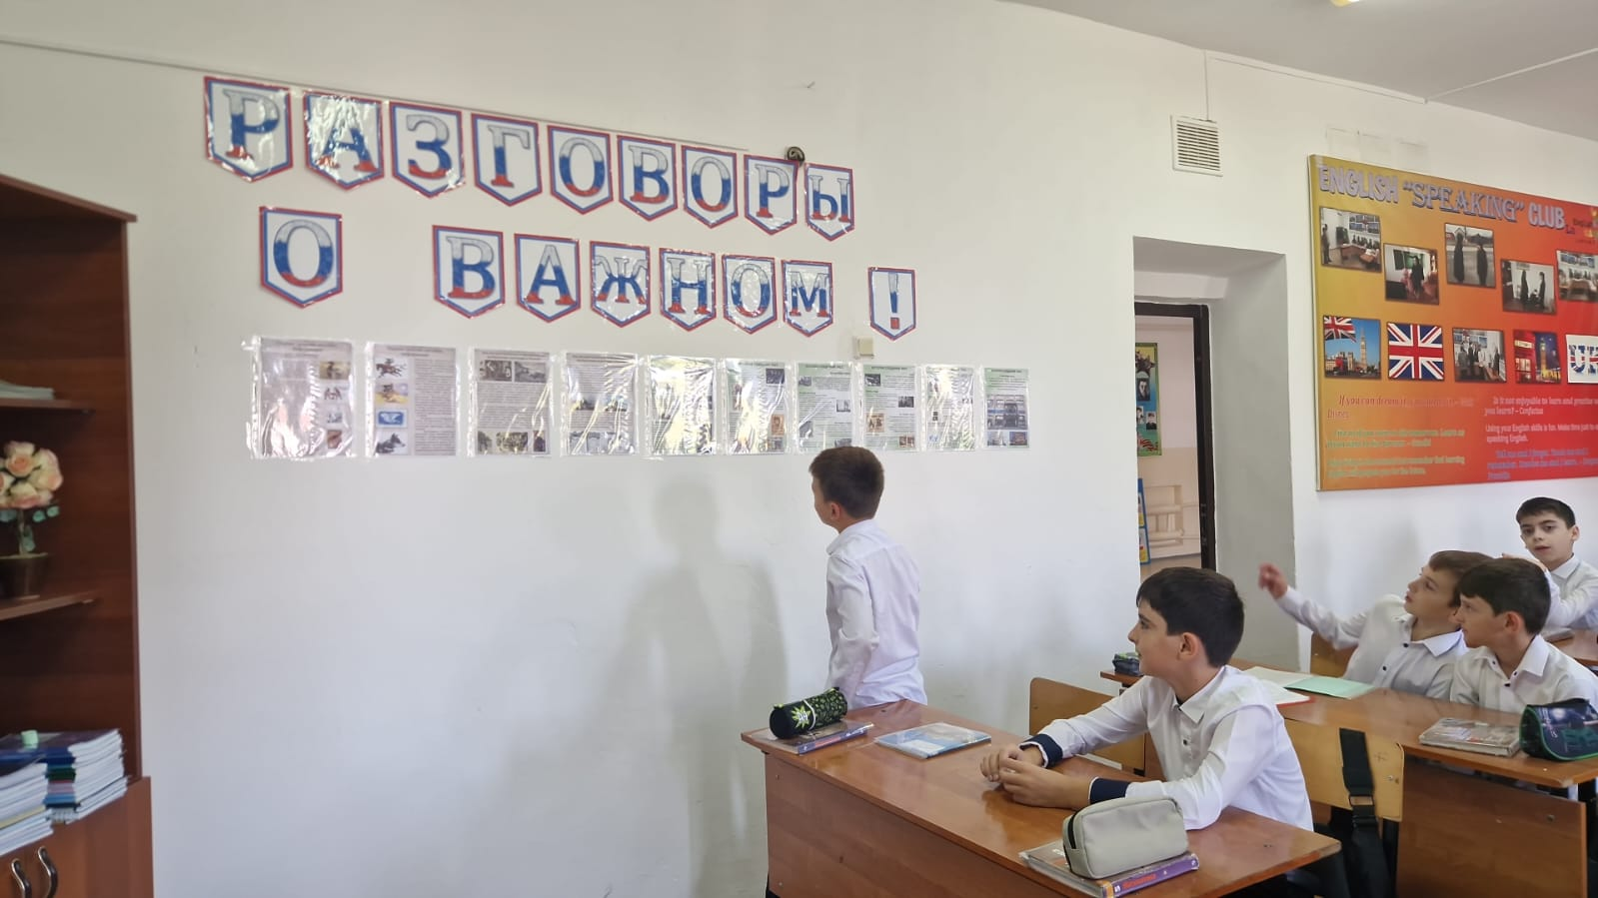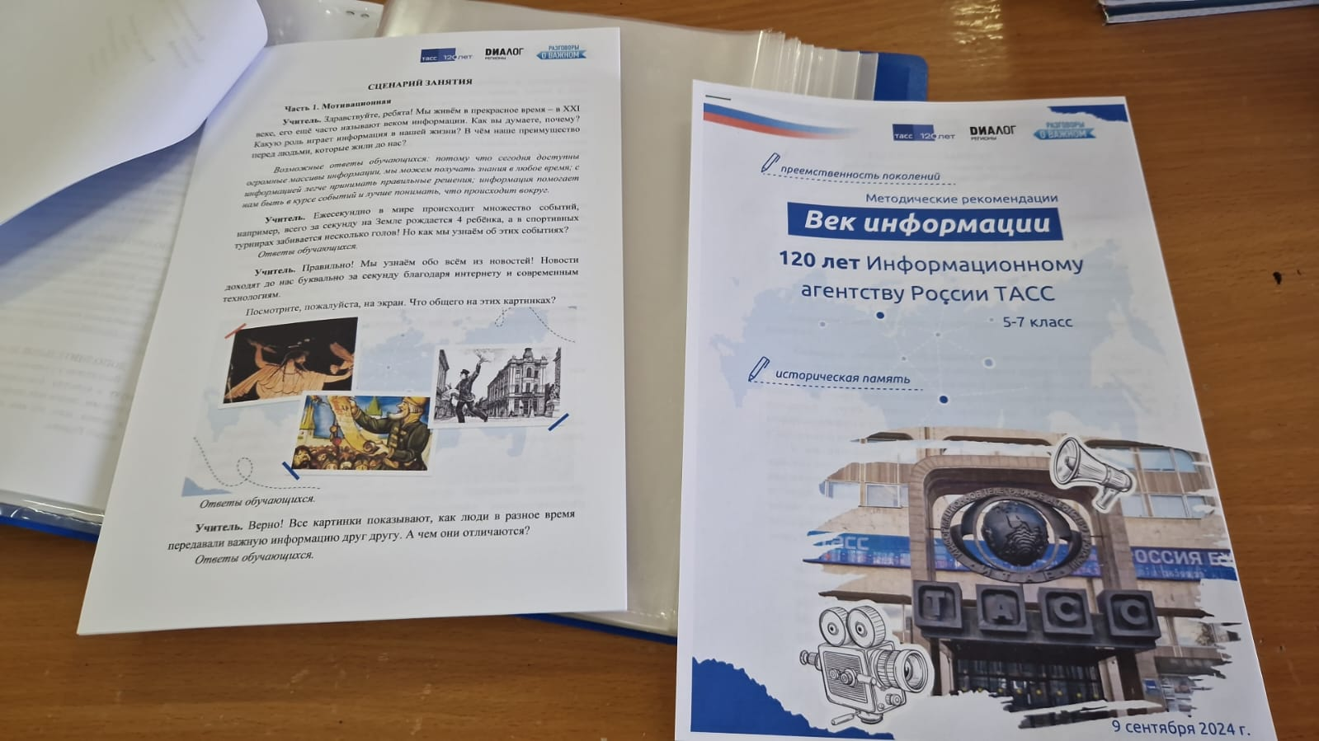

# Развитие проектной деятельности обучающихся общеобразовательных организаций за счет оснащения современным оборудованием для внедрения цифровой образовательной среды

Во внеурочное время учащиеся могут заниматься по улучшению навыков работы с компьютером. Ребята работают со своими проектами (по предметам), повышают компьютерную грамотность, узнают принципы работы текстовых редакторов и их возможности.

# Демонстрация эффективного опыта реализации образовательных программ

Команда педагогов школы активно принимает участие в методических мероприятиях района (методические объединения, семинары, мастер-классы и т.д.) по презентации опыта педагогических работников и педагогических проектов.

Кабинет ЦОС работает не только для ребят. В нем успешно занимаются и учителя школы.

В электрон журнале МБОУ «Новощедринская СОШ» педагогами ведется электронное портфолио ученика.

# Работа с ИКОП «Сферум» и ФГИС «Моя школа»

# МБОУ «Новощедринская СОШ» является активным пользователем ИКОП «Сферум». По состоянию на 01.05.2023 года 100% учителей (45 человек) зарегистрированы в «Сферуме» и ФГИС «Моя школа», созданы групповые чаты 1-11 классов в ИКОП «Сферум».

Заместитель директора М.У. Вагапова